บันทึกประวัติการปฏิบัติงานเพื่อพัฒนาคุณภาพผู้เรียน PLC ของครู
โรงเรียนนาแก้ววิทยา สังกัดองค์การบริหารส่วนจังวัดศรีสะเกษ

ชื่อกลุ่มกิจกรรม : PLC โรงเรียนนาแก้ววิทยา
ชื่อกิจกรรม : เรื่อง การเตรียมความพร้อมในการประเมินนิเทศติดตามงานวิชาการ
เจ้าของประเด็น นางจิตราพร แสงเนตร
ครั้งที่ : ………. | วัน เดือน ปี ที่จัดกิจกรรม : 4 มกราคม 2566 |  |  |  | สถานที่ : ห้องวิชาการ
ภาคเรียนที่ : | ปีการศึกษา : 2565 |  | เวลา : 15.30-16.30 จำนวน 1 ชั่วโมง - นาที
บทบาท ครูผู้สอน (Model Teacher) ครูร่วมเรียนรู้ (Buddy Teacher)
ผู้เชี่ยวชาญ (Expert) ฝ่ายวิชาการ/หัวหน้ากลุ่มสาระฯ (Mentor)
ผู้บันทึก (Note taker) (Mind mapper) (Photographer) ผู้เตรียมสถานที่
จำนวนสมาชิกที่เข้าร่วมกิจกรรมครั้งนี้ 4 คน |  |  |  | ผู้นำ PLC  นางจิตราพร แสงเนตร
1. นางจิตราพร แสงเนตร
2.นางสาวถาวรีย์ เสนคราม |  |  |  | ผู้เชี่ยวชาญ/ผู้อำนวยการ/ผู้รับมอบหมาย  ......................................................................  ผู้บันทึก (Note taker)……………….…….….  นางสาวเรวดี ดาวใส
3.นายสิรภพ แหวนวงษ์
4.นางสาวเรวดี ดาวใส
ประเด็นปัญหาที่จะพัฒนา  (เน้นคุณภาพผู้เรียน) |  | เนื่องจากในวันที่ 25 มกราคม 2566 คณะศึกษานิเทศก์ องค์การบริหารส่วนจังหวัดศรีสะเกษ จะเข้านิเทศติดตามการปฏิบัติงานวิชาการเพื่อให้เกิดความพร้อม
สาเหตุของปัญหา |  | . การเตรียมการเพื่อการนิเทศ ติดตามจากองค์การบริหารส่วนจังหวัดศรีสะเกษ
ความรู้/หลักการที่นำมาใช้ |  | กระบวนการ PLC การแลกเปลี่ยนเรียนรู้
กิจกรรมที่ทำ |  | Fa ได้นำเตรียมสภาวะจิตและมีประเด็นในการสนทนาแลกเปลี่ยนคือ: เนื่องจากจะมีการนิเทศ ติดตาม งานวิชาการจากองค์การบริหารส่วนจังหวัดศรีสะเกษ จึงให้คณะครูในฝ่ายได้มีการเตรียมการเพื่อให้เกิดความพร้อม  1.วางแนวทางการเตรียมการประเมิน  2. วิเคราะห์ตัวบ่งชี้ต่างๆ เพื่อการวางงานที่เกี่ยวข้อง  3. วางแผนการได้มาซึ่งเอกสารที่เกี่ยวข้องจากคณะครูทุกท่าน  4. กำหนดผู้รับผิดชอบงานต่างๆ
ผลที่ได้จากกิจกรรม |  | ครูแต่ละท่านได้รู้บทบาทหน้าที่ ความรับผิดชอบงานที่ต้องเตรียมการ
การนำผลที่ได้ไปใช้ |  | ทำให้ครู ได้มีโอกาสแลกเปลี่ยนความคิดเห็น เสนอแนวทางในการเตรียมการประเมินนิเทศ ติดตาม จากองค์การบริหารส่วนจังหวัดศรีสะเกษต่อไป
อื่น ๆ |  | -
ข้อเสนอแนะ |  | -
ภาพ/ร่องรอย/หลักฐานประกอบการ PLC |  | 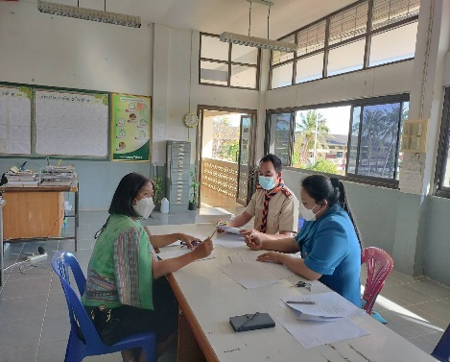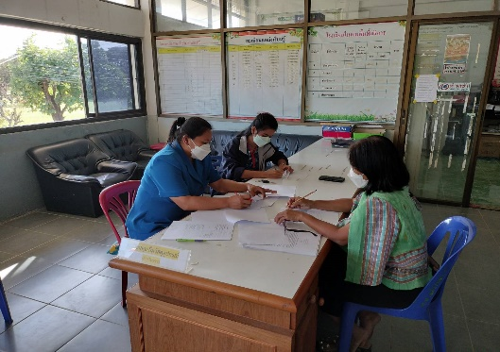

ลงชื่อ..........................................ผู้บันทึก ลงชื่อ..........................................ผู้รับรอง
(นางจิตราพร แสงเนตร) (นางจิตราพร แสงเนตร)
ตำแหน่ง ครู วิทยฐานะ ครูชำนาญการพิเศษ หัวหน้าฝ่ายวิชาการ

ลงชื่อ............................................
(นายปรมินทร์ นาคพันธ์)
ผู้อำนวยการโรงเรียนนาแก้ววิทยา

